 | 文档编号 |  | 密级 | 公开
 | 其他
 | 计算机网络课程设计

《实验二 交换机的基本配置》

学生姓名： 何长鸿

学生学号： 2016141482154

电子邮件： geekhch@qq.com

指导老师： 杨朝斌

报告日期： 2018.10.28

目 录
1、引言或介绍 3
1.1实验名称、目的 3
1.2 条件、需求、分析 3
1.3、参考资料 3
2、实验过程 3
2.1准备 3
2.2实验拓扑结构 4
2.3实验步骤、流程、结果 4
2.4出现问题及解决 4
3、讨论、后记 4
3.1需要说明 4
3.2其他 5

引言或介绍
交换（switching）是按照通信两端传输信息的需要，用人工或设备自动完成的方法，把要传输的信息送到符合要求的相应路由上的技术的统称。交换机根据工作位置的不同，可以分为广域网交换机和局域网交换机。广域的交换机（switch）就是一种在通信系统中完成信息交换功能的设备，它应用在数据链路层。交换机有多个端口，每个端口都具有桥接功能，可以连接一个局域网或一台高性能服务器或工作站。实际上，交换机有时被称为多端口网桥。

1.1实验名称、目的
- 名称：
交换机的基本配置
- 目的：
掌握交换机命令行各种操作模式的区别，能够使用各种帮助信息，以及用命令进行基本的配置

1.2 条件、需求、分析
- 条件：
3层交换机，2层交换机 ，Windows电脑
- 需求：
需要在交换机上熟悉各种不同的配置模式以及如何在配置模式间切换，使用命令进行基本的配置，并熟悉命令行界面的操作技巧
- 实验原理以及分析：
交换机的管理方式基本分为两种：带内管理和带外管理。通过交换机的Console口管理交换机属于带外管理，不占用交换机的网络接口，其特点是需要使用配置线缆，近距离配置。第一次配置交换机时必须利用Console端口进行配置。
交换机的命令行操作模式，主要包括：用户模式、特权模式、全局配置模式、端口模式等几种。
1.用户模式 进入交换机后得到的第一个操作模式，该模式下可以简单查看交换机的软、硬件版本信息，并进行简单的测试。用户模式提示符为switch>
2.特权模式 由用户模式进入的下一级模式，该模式下可以对交换机的配置文件进行管理，查看交换机的配置信息，进行网络的测试和调试等。特权模式提示符为switch#
3.全局配置模式 属于特权模式的下一级模式，该模式下可以配置交换机的全局性参数（如主机名、登录信息等）。在该模式下可以进入下一级的配置模式，对交换机具体的功能进行配置。全局模式提示符为switch(config)#
4.端口模式 属于全局模式的下一级模式，该模式下可以对交换机的端口进行参数配置。端口模式提示符为switch(config-if)#

1.3、参考资料
1. 《交换机的基本配置》，Ruijie实验室综合管理平台

2、实验过程

2.1准备
- 设备：2/3层交换机
- 实验原理图：
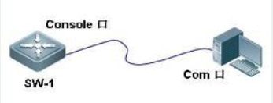
- 交换机基本命令：
1.Exit命令是退回到上一级操作模式。
2.End命令是指用户从特权模式以下级别直接返回到特权模式。
3.交换机命令行支持获取帮助信息、命令的简写、命令的自动补齐、快捷键功能。
配置交换机的设备名称和配置交换机的描述信息必须在全局配置模式下执行。
4.Hostname配置交换机的设备名称。
5.当用户登录交换机时，你可能需要告诉用户一些必要的信息。你可以通过设置标题来达到这个目的。你可以创建两种类型的标题：每日通知和登录标题。
（1）.Banner motd配置交换机每日提示信息motd message of the day。
（2）.Banner login配置交换机登录提示信息，位于每日提示信息之后。
6.查看交换机的系统和配置信息命令要在特权模式下执行。
a) Show version查看交换机的版本信息，可以查看到交换机的硬件版本信息和软件版本信息，用于进行交换机操作系统升级时的依据。
b) Show mac-address-table查看交换机当前的MAC地址表信息。
c) Show running-config查看交换机当前生效的配置信息。

2.2实验拓扑结构
- 拓扑图
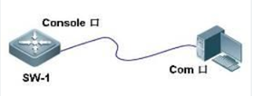
- 关键参数
交换机：RG-WS3302
端口：fastEthernet 0/1
端口速率：10M
- 关键内容
- 交换机各个操作模式直接的切换
- 交换机命令行界面基本功能
- 配置交换机的名称和每日提示信息
- 配置接口状态
- 查看交换机的系统和配置信息
- 保存配置

2.3实验步骤、流程、结果
- 第一步：交换机各个操作模式直接的切换
使用Enable、configure terminal、exit等命令切换交换机的配置模式

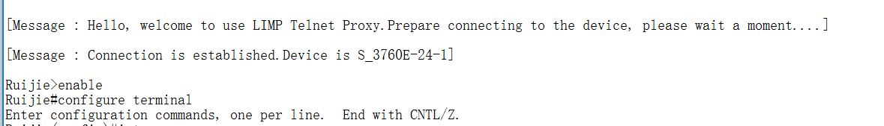
- 第二步：交换机命令行界面基本功能
- 输入？显示当前模式下所有可执行的命令
- 使用tab键补齐命令
- 使用命令的简写，命令后输入？可显示完整参数
- 使用快捷键“Ctrl+Z”可以直接退回到特权模式
- 在交换机特权模式下执行ping 1.1.1.1命令，发现不能ping通目标地址，交换机默认情况下需要发送5个数据包，如不想等到5个数据包均不能ping通目标地址的反馈出现，可在数据包未发出5个之前通过执行快捷键“Ctrl+C”终止当前操作。
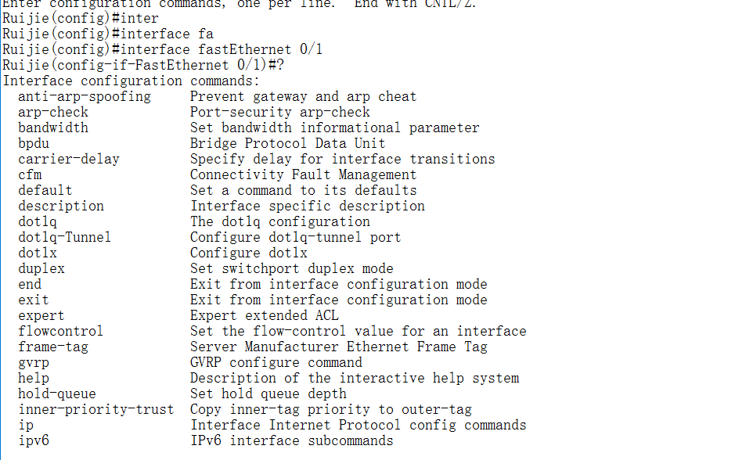
- 第三步：配置交换机的名称和每日提示信息
- 第四步：配置接口状态
锐捷全系列交换机Fastethernet接口默认情况下是10M/100Mbit/s自适应端口，双工模式也为自适应（端口速率、双工模式可配置）。默认情况下，所有交换机端口均开启。
如果网络中存在一些型号比较旧的主机，还在使用10Mbit/s半双工的网卡，此时为了能够实现主机之间的正常访问，应当在交换机上进行相应的配置，把连接这些主机的交换机端口速率设为10Mbit/s，传输模式设为半双工。
SW-1(config)#interface fastEthernet 0/1
！进入端口F0/1的配置模式
SW-1(config-if)#speed 10
！配置端口速率为10M
SW-1(config-if)#duplex half
！配置端口的双工模式为半双工
SW-1(config-if)#no shutdown
！开启端口，使端口转发数据。交换机端口默认已经开启。
SW-1(config-if)#description "This is a Accessport."
！配置端口的描述信息，可作为提示。
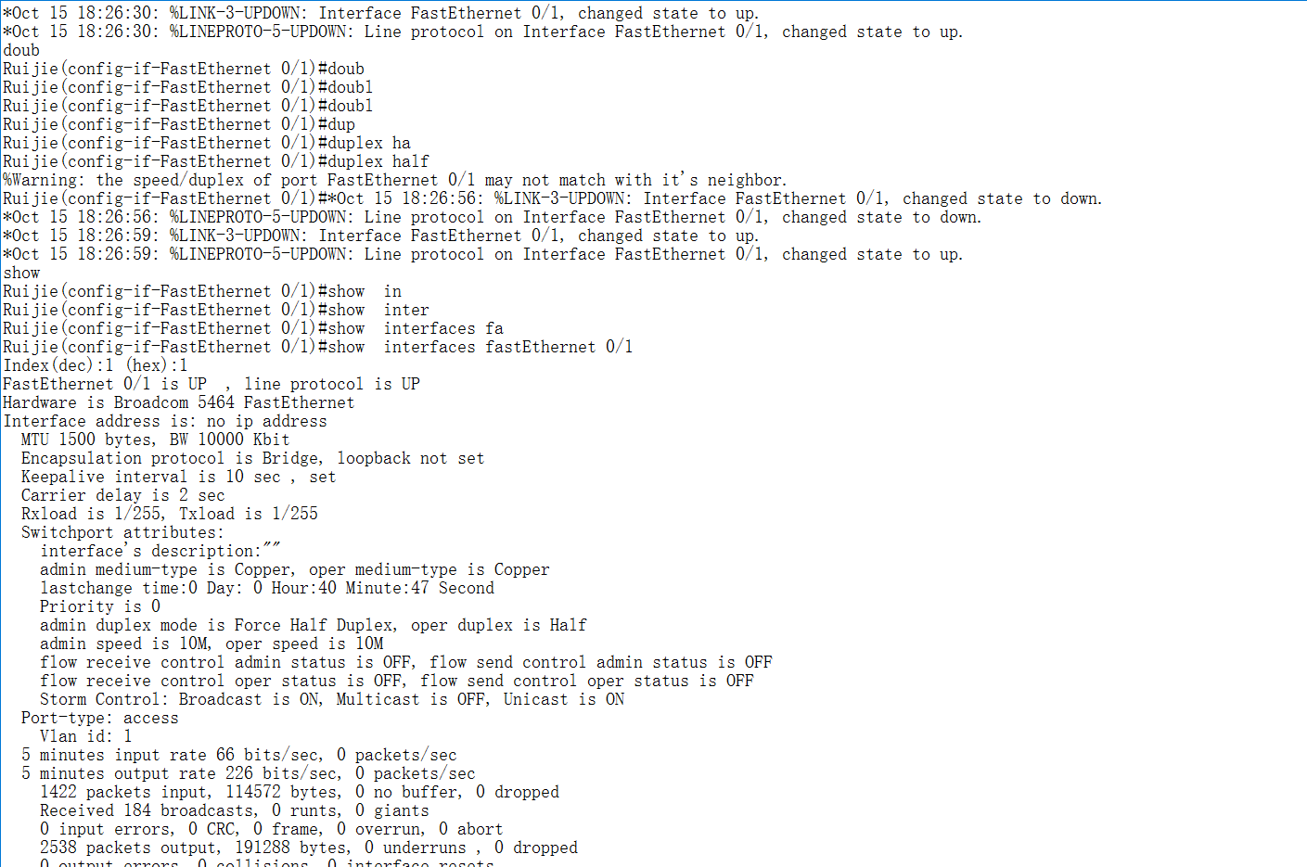

- 第五步：查看配置及保存
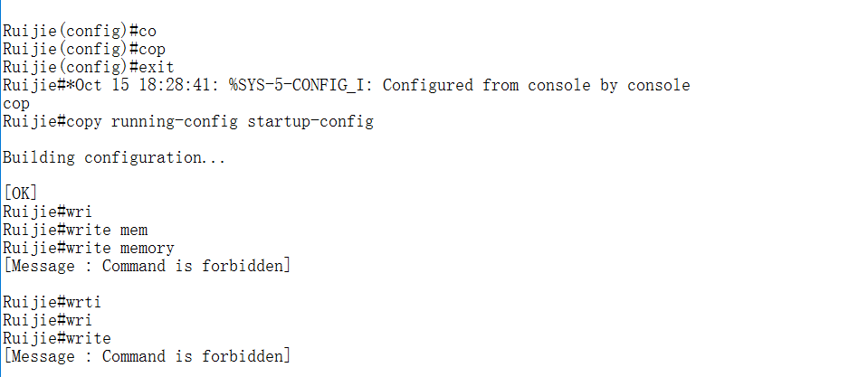

2.4出现问题及解决
问题一：开始有些电脑无法连接交换机
解决：设置网络拓扑结构，将电脑与交换机相连

问题二：部分交换机无法配置fastEthernet 0/1端口
解决：使用2层交换机登录、而不是3层。因为该端口在2层交换机上

3、讨论、后记

3.1说明
交换机是用于扩展网络端口、实现对等网络的关键设备，几乎在存在于任何多终端的组网中，通过本次实验，理解了交换机的作用，并学会了交换机的配置，具有重要的意义。

